- Redis字符串命令用于管理Redis的字符串值。
1.语法：COMMAND KEY_NAME
2.示例：
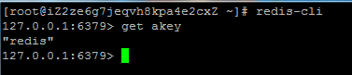
上面例子中,get是redis中的命令，而akey是键的名称。
- Redis字符串命令集合
编号 | 命令 | 描述说明
1 | Set key value | 设置指定键的值
2 | Get key | 获取指定键的值
3 | Getrange key start end | 获取存储在键上的字符串的子字符串
4 | Getset key value | 设置键的字符串值并返回其旧值
5 | Getbit key offset | 返回在键存储在字符串中偏移处的位置
6 | Mget key [key2..] | 获取所有给定键的值
7 | Setbit key offset value | 存储在键上的字符串值中设置或清除偏移处的位
8 | Setex key seconds value | 使用键和到期时间来设置值
9 | Setnx key value | 设置键的值，仅当键不存在时
10 | Setrange key offset value | 在指定偏移处开始的键处覆盖字符串的一部分
11 | Strlen key | 获取存储在键中的值的长度
12 | Mset key value[key value..] | 为多个键分别设置他们的值
13 | Msetnx key value[key value..] | 为多个键分别设置他们的值，仅当键不能存在时。
14 | Psetnx key milliseconds value | 设置键的到期时间（以毫秒为单位）
15 | Incr key | 将键的数值增加1
16 | Incrby key increment | 将键的整数值按给定的数值增加
17 | Incrbyfloat key increment | 将键的浮点值按给定的数值增加
18 | Decr key | 将键的整数值减1
19 | Decrby key decrement | 按给定数值减少键的整数值
20 | Append key value | 将制定值附加到键
- 哈希/散列
1.Redis Hashes是字符串字段和字符串值的映射。因此，他们是表示对象的完美数据类型。
2.示例：
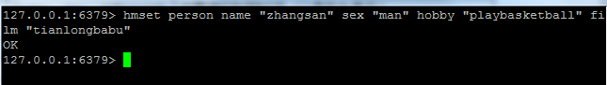
上面所示，我们创建了一个哈希为person的对象。他们的名字叫zhangsan,性别为男,爱好是打篮球。喜欢的电影是天龙八部。
- 哈希命令列表
编号 | 命令 | 描述说明
1 | Hdel key field1[field..] | 删除一个或多个哈希字段
2 | Hexists key field | 判断是否存在散列字段
3 | Hget key field | 获取存储在键的哈希字段的值
4 | Hgetall key | 获取存储在键的哈希中的所有字段的值
5 | Hincrby key field increment | 将哈希字段的整数值按给定数字增加
6 | Hincrbyfloat key field increment | 将哈希字段的浮点值按给定数字增加
7 | Hkeys key | 获取哈希中的所有字段
8 | Hlen key | 获取散列中的字段数量
9 | Hmget key field [field] | 获取所有给定哈希字段的值
10 | Hmset key field values[field2 value2] | 为多个哈希字段分别设置他们的值
11 | Hset key field value | 设置散列字段的字符串值
12 | Hsetnx key field value | 仅当字段不存在时，才设置散列字段的值
13 | Hvals key | 获取哈希中的所有值
三、列表
1.Redis列表只是字符串列表，按插入顺序排序。可以在列表的头部或尾部添加Redis列表中的元素。
2.示例：
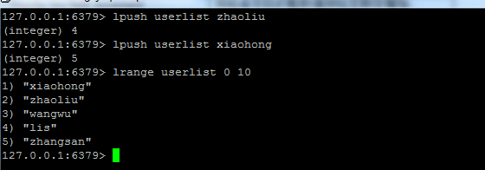
上面所示，通过命令lpush将两个值插入到键名为userlist的redis列表中。
- redis列表命令
编号 | 命令 | 描述说明
1 | Blpop key1 [key2] timeout | 删除并获取列表中的第一个元素，或阻塞，直到有1个元素可用
2 | Brpop key1[key2] timeout | 删除并获取列表中的最后一个元素，或阻塞，直到有1个元素可用
3 | Brpopplpush source destination timeout | 从列表中弹出值，将其推送到另一个列表中并返回它；或阻塞，直到一个可用
4 | Lindex key index | 通过其索引从列表中获取元素
5 | Linsert key before/after pivot value | 从列表中的两一个元素之前或之后插入元素
6 | Llen key | 获取列表中的长度
7 | Lpop key | 删除并获取了列表中的第一个元素
8 | Lpush key value1 [value2] | 将一个或多个值添加到列表
9 | Lpushx key value | 仅当列表存在时，才向列表添加值
10 | Lrange key start end | 从列表中获取一系列元素
11 | Lrem key count value | 从列表汇中删除元素
12 | Lset key index value | 通过索引在列表中设置元素的值
13 | Ltrim key start stop | 修剪列表的指定范围
14 | Rpop key | 删除并获取列表中的最后一个元素
15 | Rpoplpush source destination | 删除列表中的最后一个元素，将其附加到另一个列表并返回
16 | Rpush key value [value2] | 将一个或多个值附加到列表中
17 | Rpushx key value | 进当列表存在时才将值附加到列表
- Redis集合
- Redis集合是唯一字符串的无序集合。唯一值表示集合中部允许键中有重复的数据。
- 在redis中设置添加，删除和测试成员的存在（恒定时间0(1),而不考虑集合中包含的元素数量）。
- 示例：
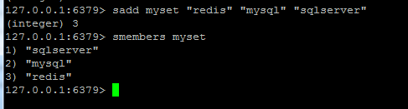
上图所示，通过命令sadd将三个值插入到名称为myset的redis集合中。
- redis集合命令列表
编号 | 命令 | 描述说明
1 | Sadd key member1[member2] | 将一个或多个成员添加到集合
2 | Scard key | 获取集合中的成员数
3 | Sdiff key [key2] | 减去多个集合
4 | Sdiffstore destination key [key2] | 减去多个集合并将结果集存储在键中
5 | Sinter key [key2] | 相交多个集合
6 | Sinterstore destination key [key2] | 交叉多个集合并将结果存储在键中
7 | Sismember key member | 判断确定给定值是否是集合的成员
8 | Smove source destination member | 将成员从一个集合移动到另一个集合
9 | Spop key | 从集合中删除并返回随机成员
10 | Srandmember key [count] | 从集合中获取一个或多个随机成员
11 | Srem key member1[member2] | 从集合中删除一个或多个成员
12 | Sunion key1[key2] | 添加多个集合
13 | Sunionstore destination key [key2] | 添加多个集合并将结果集存储在键中
14 | Sscan key cursor [match patern][COUNT count] | 递增迭代集合中的元素

